Задание 1.
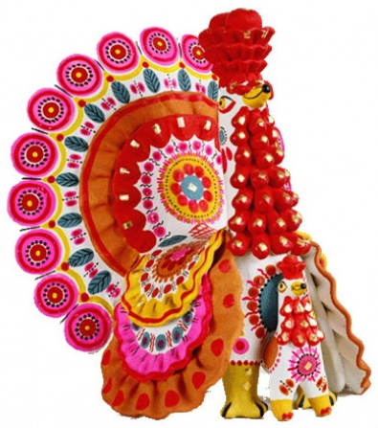
Как-то раз приказал царь своим подданным отыскать такие диковинки, каких не сыскать в заморских странах. Отправились гонцы во все стороны Русской земли.
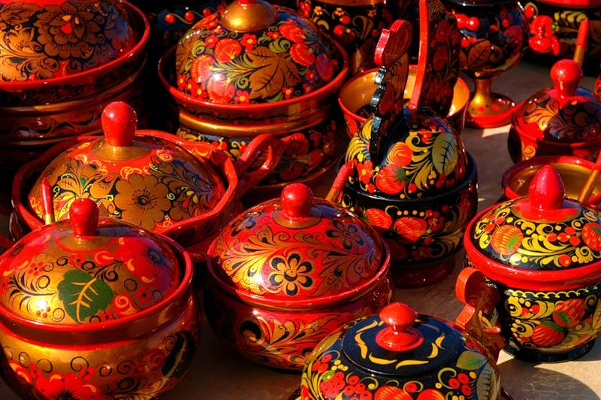
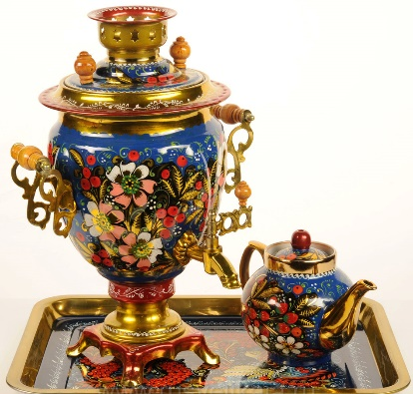

Где в России появились эти произведения народных ремесел?
_______________________________________________________________________
_______________________________________________________________________
_______________________________________________________________________
_______________________________________________________________________
Какие русские народные промыслы тебе известны? Ответь при помощи рисунка.

Задание 2.
Рассматривал-рассматривал царь диковинки, которые ему гонцы привезли, да и утомился. Захотелось ему сказки слушать.
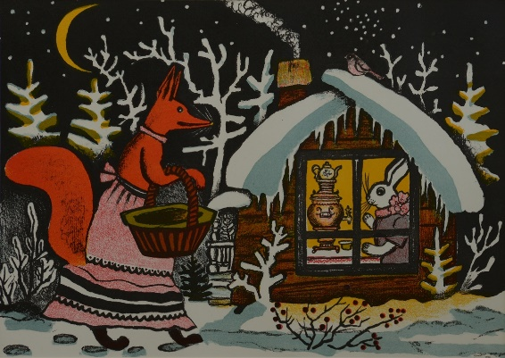
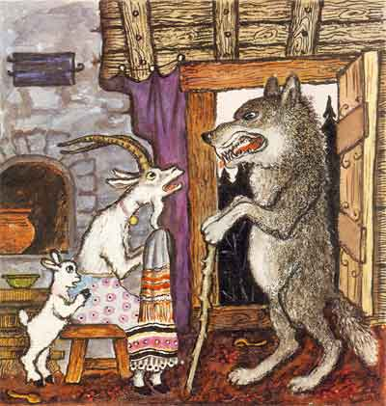

Рассмотри иллюстрации Юрия Васнецова к русским народным сказкам. Как называются эти сказки?
_______________________________________________________________________
_______________________________________________________________________
_______________________________________________________________________
_______________________________________________________________________
Нарисуй иллюстрацию к своей любимой русской народной сказке.

Задание 3.
Отдохнул царь и отправился царскими делами заниматься – указы писать да грамоты читать.
Выполни действия и напиши полученное слово, которое обозначает символ нашей Родины – России.
БЕЖ – Ж + РЁК – К + ЗАЛ – Л = _______________________
Какие еще символы России тебе известны? Нарисуй один из них.

